На базе 8-х классов нашей любимой школы создан элективный курс «На пути к успеху», цель которого практически закрепить знания о профессиях нашего города и окунуться во все трудности профессии. Одним из первых шагов в работе курса была экскурсия в пожарную часть нашего города. Нас встретил Илья Витальевич и провел очень интересную и познавательную беседу. Первое, куда попали восьмиклассники, была комната диспетчера, сюда поступают вызовы о пожарах. Эта комната никогда не бывает пустой, т.к. в любую минуту может поступить сигнал о бедствии, поэтому в диспетчерской находится очень много телефонов, а также карта нашего города, на которой ребята с легкостью нашли нашу школу!!!!
…Я б в пожарные пошёл, пусть меня научат
Следующим нашим шагом был гараж. Вы не представляете, какие огромные «железные кони» нас встретили! Мы знали, что они большие, но что такие….. Мы чувствовали себя лилипутами, попавшие в страну Гулливера!!!!
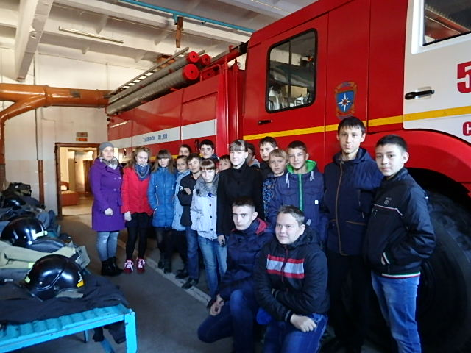
Огромные массивные боевые единицы стояли в полной готовности. Каждая машина оборудована специальными звуковыми «сиренами» и световыми сигналами-«мигалками», рацией. Это помогает бригаде быстро прибыть к месту пожара, сигнал помогает для беспрепятственного проезда, а по рации водитель может связаться с пожарной частью и другими машинами . Нам показали необходимый инвентарь для тушения пожара: авто-лестницу, противогаз, огнетушители, кислородный баллон, топор, багор.
В восторг всех привела возможность померить настоящую пожарную униформу! «О-о-о-оо, какие они тяжелые!» – воскликнули наши мальчишки, которые примерили форму пожарного. Знаете ли вы, что современные теплоотражательные костюмы могут использоваться при температуре 800 С?! А мы – знаем!
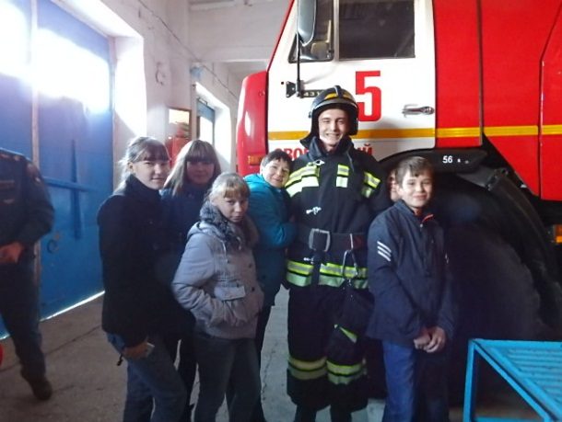
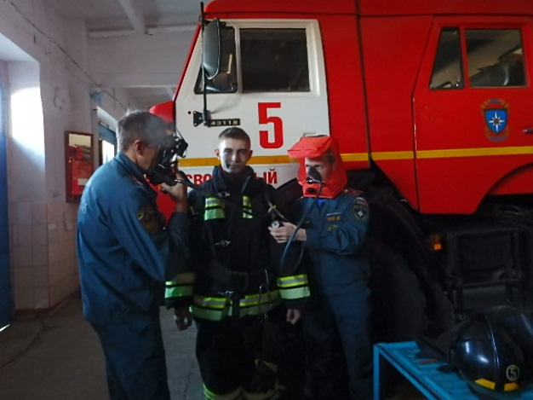

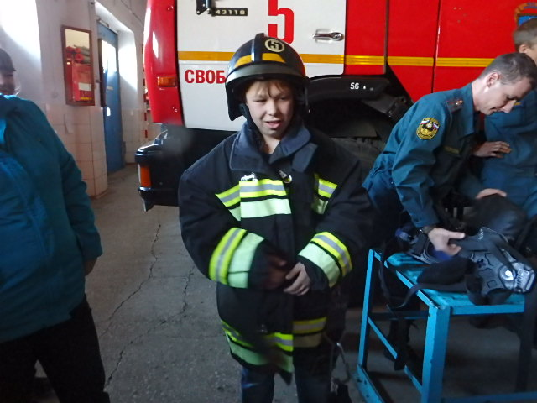
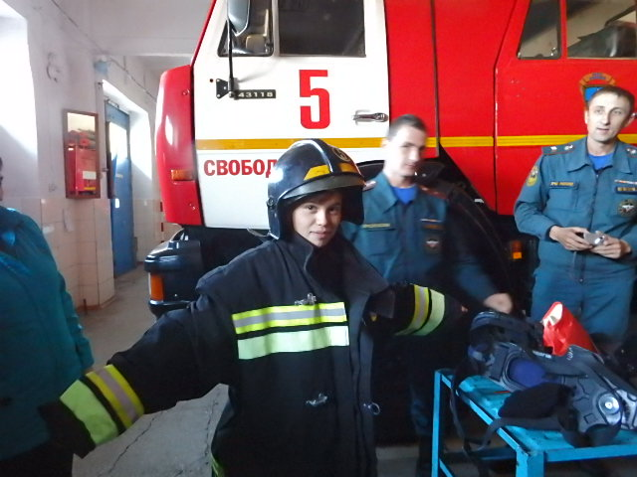

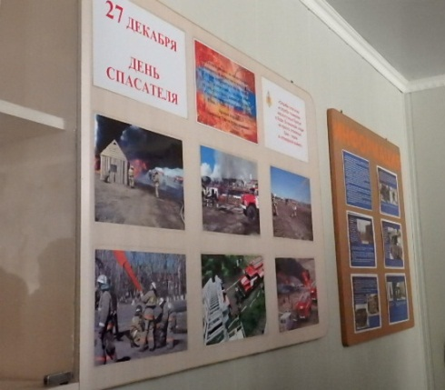
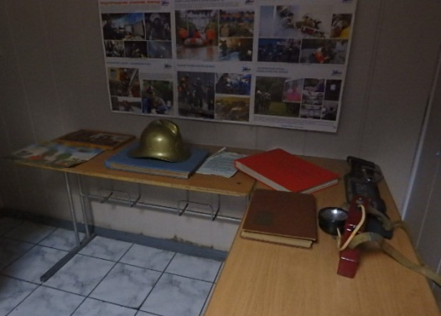
В пожарной части, куда мы ездили есть собственный небольшой, но интересный музей. По фотографиям и разным экспонатам, заботливо собранным и представленным в нем, ребята узнали много полезного и интересного. Увидев на фотографиях последствия пожаров, мы были под впечатлением. В данном музее есть фотографии героев, которые спасли жизни других людей, ценою своих.
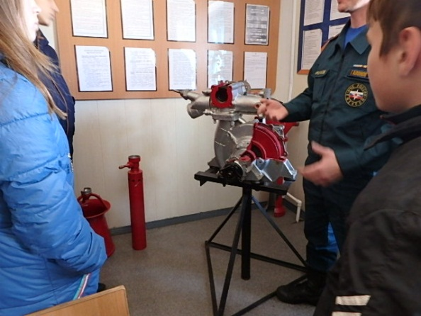
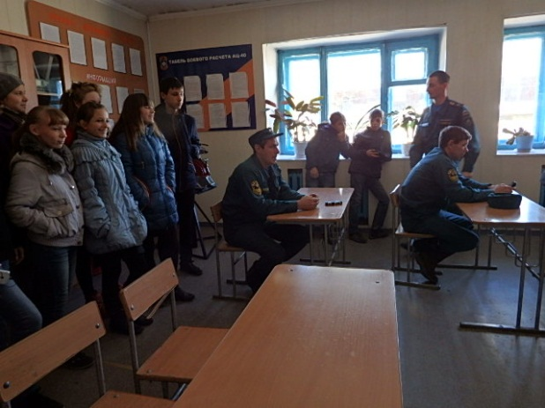
Но на этом наше путешествие в мир профессии не закончилось. Нас познакомили не только с работой пожарного, но и с организацией досуга и учебы «огнеборцев». Оказывается, они не только спасают людей, но еще и занимаются, как мы ! Сидят за партам, сдают зачеты и экзамены! На такой урок мы и попали!

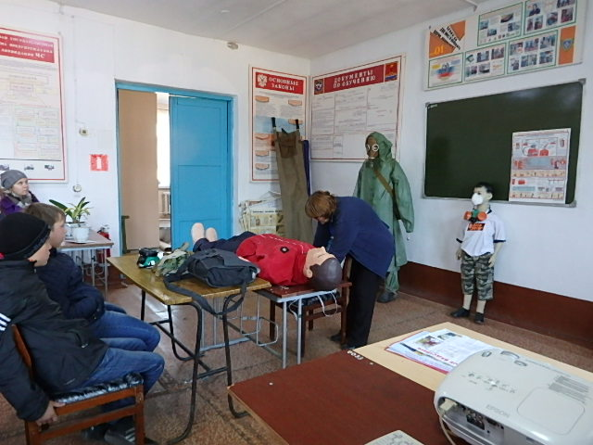
Нам провели и показали мастер класс по оказанию первой медицинской помощи пострадавшему.
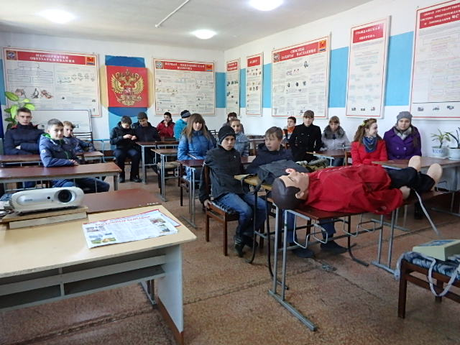

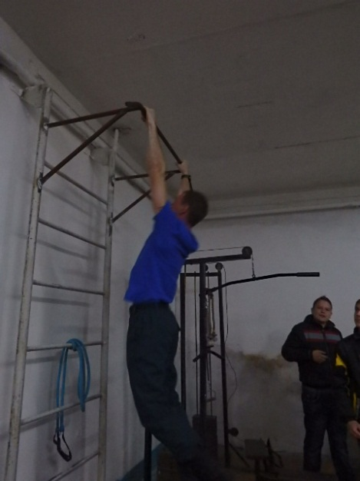
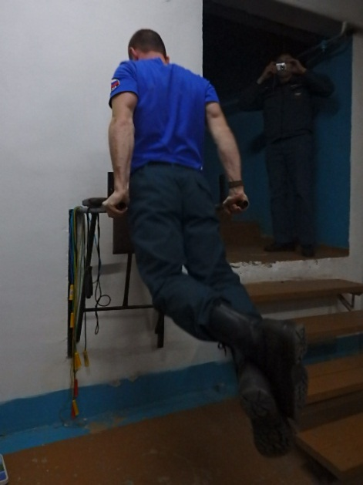
Для того чтоб «спасатель» был всегда в хорошей физической форме у них имеется свой тренажерный зал в подвале здания, а так же во дворе есть полоса препятствий, на которой ежедневно проводят тренировки. Они продемонстрировали технику выполнения упражнений, после чего они предложили нам попробовать выполнить некоторые элементы пожарно-прикладного спорта. Ну, а мы не отказались!

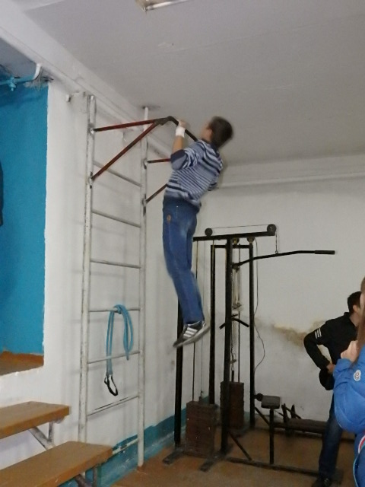
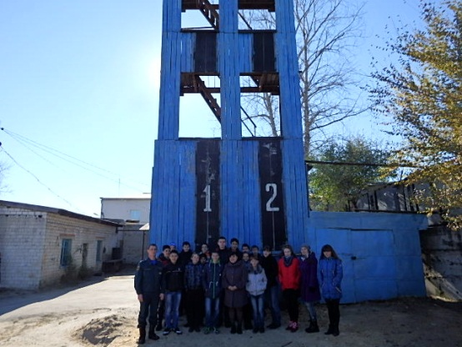

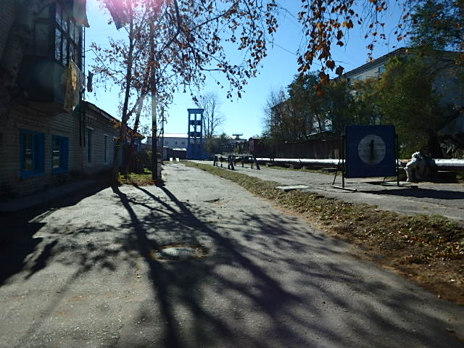
После изнурительных тренировок нам показали и комнату релаксации.

В ходе экскурсии все ребята осознали - какая важная и опасная профессия - пожарный. И лучше Вольтера тут не скажешь: «Профессия пожарного — одна из самых сложных профессий в мире… самое трудное – это в каждое мгновение быть готовым рисковать своей жизнью, чтобы спасти чью-то другую»..
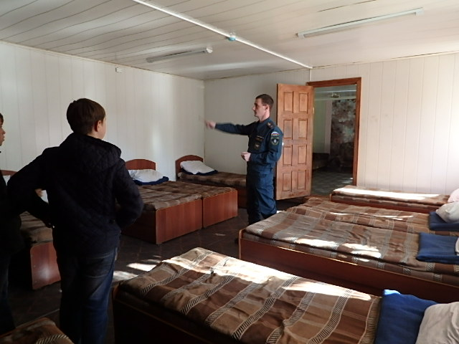
Нам поездка очень понравилась, она оказалась важным и нужным уроком для нас. Пожарным же хочется выразить большое уважение и огромную благодарность за то, что в своих непростых трудовых буднях они находят время заниматься музеем и проводить такие интересные и полезные экскурсии.

Ученики 8 Б класса

